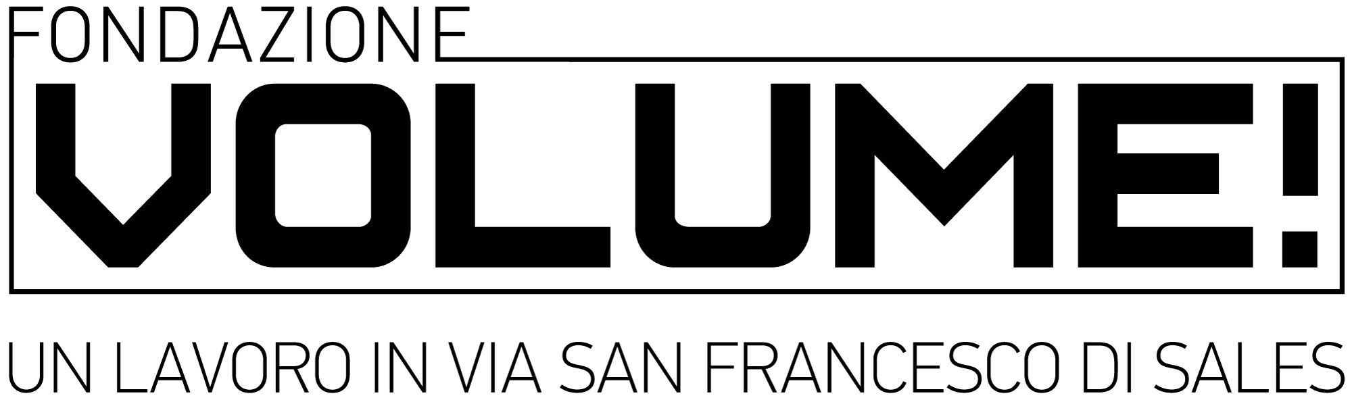

Petr Davydtchenko, Seven Pieces from Pikník na obóčine
Talk 12 Maggio 2018 h 18:30
“Nuovi linguaggi artistici tra oggetto, performance, mutamenti biografici”
13 Maggio 2018 dalle 16:00 alle 20:00
Fondazione VOLUME!
Via San Francesco di Sales 86/88, Roma

Il 12 maggio 2018 alle ore 18:30 la Fondazione VOLUME!, in partnership con Palazzo Lucarini a Trevi e con il sostegno di a/political di Londra, ospita il lavoro di Petr Davydtchenko, (Arzamas Russia, 1986), che nei prossimi mesi intraprenderà un periodo di residenza presso Palazzo Lucarini. La presentazione di una serie di video che documentano gli ultimi due anni di attività dell’artista russo sarà occasione di un confronto sul tema “Nuovi linguaggi artistici tra oggetto, performance, mutamenti biografici” a cui prenderanno parte l’artista, Becky Haghpanah-Shirwan direttrice di a/political, Maurizio Coccia, Direttore del Centro per l’Arte Contemporanea Palazzo Lucarini di Trevi e Silvano Manganaro critico e curatore. I video saranno in mostra anche domenica 13 Maggio dalle 16:00 alle 20:00 in occasione di Open House 2018.
Petr Davydtchenko ha indagato a lungo il rapporto tra le sottoculture giovanili europee, i loro codici estetici, le loro ritualità violente e la rappresentazione architettonica delle strutture di potere politico. Il suo costante interesse per i temi della violenza, della paura e del collasso delle gerarchie sociali ha portato Davydtchenko nel 2016 alla scelta radicale di rigettare il ciclo di consumo capitalista, nello specifico quello legato all’industria alimentare, vivendo esclusivamente dei prodotti rifiutati dalla società. Nel corso di una residenza nella cittadina industriale di Maugbourguet in Francia, l’artista ha iniziato a raccogliere frutta e verdura scartata dal ciclo produttivo e animali investiti e uccisi lungo la strada, conservandoli e usandoli per il suo sostentamento quotidiano. La documentazione della sua routine, affidata a diversi mezzi come diari, libri di cucina, fotografie e video, costruisce un corpus di lavori che partecipano alla diffusione del nuovo ordine sociale ed economico da lui creato, alternativo e parallelo al sistema comune, ma che è solo uno dei modi possibili.
All’interno della Fondazione VOLUME! sarà presentato un gruppo di video realizzati tra il 2016 e il 2018, che raccontano la ritualità messa in atto dall’artista, dall’alba al tramonto, dal bagno nel lago al percorso in bicicletta, fino all’incontro con gli animali morti. Il materiale documentario testimonia la trasformazione di un membro attivo della società in un essere autosufficiente, distaccato dal sistema economico globale, che per sopravvivere si nutre di quello che la società considera un rifiuto.
“Penso che oggigiorno siamo scollegati dalla realtà, - afferma Petr - nessuno è davvero dentro il mondo reale. Trascorrere tutti i miei giorni con animali morti mi riallaccia alla sostanza del mondo reale. Questa sensazione di realtà è importante per me”.

Bio
Petr Davydtchenko (1986) è nato ad Arzamas-16, città militare chiusa della Russia europea centro-orientale. Cresciuto a San Pietroburgo, ha vissuto l'ostilità dei gruppi di estrema destra prima di trasferirsi in Svezia. Adesso, postosi al di fuori di questa sotto comunità repressa, Davydtchenko reinterpreta i codici sociali prefissati attraverso l'esplorazione della semiotica culturale. Attualmente, collocandosi al di fuori della società e senza effettuare alcuna spesa, critica la nozione di progresso, vivendo di animali uccisi sulla strada da macchine create dall'uomo.
Davydtchenko ha conseguito una laurea in Belle Arti al Konstfack University College of Arts di Stoccolma e un Master in Scultura al Royal College of Art di Londra. Ha esposto alla 5° Biennale Internazionale di Mosca per la Young Art, dove ha ricevuto il favore della critica per il suo lavoro "Accession", poi acquisito da NCCA di Mosca. Più recentemente, il suo progetto "GO AND STOP PROGRESS!" è stato esposto nella presentazione della collezione di A/Political al Rua Red di Dublino insieme a Barbara Kruger, Oleg Kulik, Andrei Molodkin, Gustav Metzger, Shirin Neshat, Arsen Savadov, Andres Serrano, Santiago Sierra e Ai Weiwei. Nel 2017 è stato nominato per il Kandinsky Prize.

Info:
Petr Davydtchenko, Seven Pieces from Pikník na obóčine
Video archive 2016-2018
Talk: 12 Maggio 2018 h 18:30
13 Maggio 2018 dalle 16:00 alle 20:00
Fondazione VOLUME!
Via San Francesco di Sales 86/88, Roma
info@fondazionevolume.com
Ufficio Stampa : Roberta Pucci e Antonella Liucci press@fondazionevolume.com ||
Tel 06-6892431

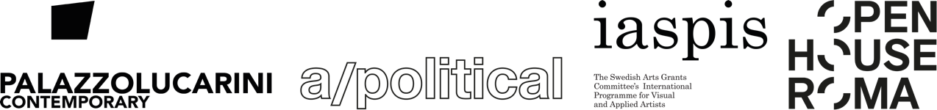
Si ringrazia per la stampa:
